Le stockage de l’énergie

Avec les combustibles fossiles, l’énergie est stockée à l’état latent dans la matière avant combustion. On parle par exemple de *houille noire* pour le charbon ou de *houille verte* pour la biomasse et les végétaux. Pouvoir stocker l’énergie électrique renouvelable dite propre provenant de la *houille blanche* constituée par l’énergie hydroélectrique, de la *houille bleue* avec l’énergie marémotrice, et particulièrement de la *houille d’or* avec l’énergie solaire, ou encore de la *houille incolore avec* l’énergie du vent est une des conditions essentielles de leur développement. La production de ces formes d’énergie dites « renouvelables » est en effet par essence intermittente, souvent aléatoire, et parfois même imprévisible à moyen terme. Ceci particulièrement avec l’énergie électrique renouvelable issue des éoliennes « ça souffle ou pas », du solaire voltaïque à la production d’électricité rythmée par le jour et la nuit, ou même de l’énergie marémotrice des hydroliennes à la production inexistante à la renverse et tributaire des vives ou mortes eaux. L’énergie électrique étant de plus très dépendante de *l’offre et de la demande,* la capacité de stocker l’énergie électrique d’origine renouvelable constitue de ce fait un facteur non négligeable de stabilisation du réseau électrique. Plusieurs possibilités de stockage existent.

1. Sous sa forme électrique avec les STEP et la houille blanche

Le dispositif de transfert d’énergie par pompage (STEP) fait intervenir les énergies *mécanique,* *hydraulique* et *électrique.* Ce dispositifest capable d’assurer indirectement le stockage de l’énergie électrique*.* Ce type de station commence à se répandre mondialement. Cela s’explique par la capacité d’une STEP de répondre rapidement à une pointe de consommation électrique, ce que ne peut pas faire une centrale nucléaire à la montée en régime très lente. Les STEP pourraient devenir, en liaison avec un réseau intelligent qui serait le cerveau donnant des instructions aux différentes sources de production, la solution de stockage de l’électricité à grande échelle permettant de reléguer les pannes de courant au niveau des mauvais souvenirs. Cette solution de stockage de l’électricité, qui permet d’utiliser les hauteurs de chute plusieurs fois dans nos régions montagneuses, constitue une avancée importante. C’est ainsi que les STEP remontent l’eau dans la retenue supérieure des barrages avec des groupes motopompes fonctionnant la nuit lorsque le besoin en l’électricité est moindre et que les prix de l’électricité baissent ou au contraire turbinent lorsque la demande en électricité est forte et les prix élevés. Il est ainsi possible d’adapter très rapidement la production d’électricité aux besoins en améliorant la rentabilité de la production d’énergie d’origine hydroélectrique. Le rendement d’un tel ensemble voisin de 70 % n’est pas excellent, puisque c’est environ 3 kWh qui sont récupérés au turbinage pour 4 kWh utiles au pompage. Pourtant ce dispositif est particulièrement intéressant et rentable dans la mesure où les kWh produits pendant les heures de pointe répondent aux besoins sans qu’il soit nécessaire de recourir aux turbines à gaz ou pire encore pour notre environnement aux moteurs diesels au prix de revient élevé (environ 0,5 euro/kWh). Cela se pratique encore dans nos îles des océans pacifique et atlantique voire en Corse. Le prix de revient de l’électricité produite ainsi aux heures de pointe est à peine supérieur à celui de l’électricité nucléaire alors que la revente à l’utilisateur peut être 10 fois supérieure aux heures de pointe! Qui plus est, cette pratique permettrait de stocker l’eau potable en haute montagne en offrant la possibilité d’assurer l’approvisionnement en eau potable des basses vallées si besoin est. Voire même de mettre les zones de plaine à l’abri d’une sécheresse éventuelle.

Les lutins nautiques et le petit monde du Canoë-Kayak accueillent avec prudence, mais aussi avec une certaine satisfaction, ce type de réalisation qui pourrait être une opportunité de rendre vie à certaines de nos plus belles rivières sur leur cours moyen en évitant leur morcellement par les barrages.

*Un exemple : le barrage de Grand’Maison*

C’est ainsi que dans la région Rhône-Alpes, sur le petit torrent français *Eau d’Olle* prenant sa source au col du Glandon à 2 000 m d’altitude, un ingénieur de nationalité française Mr Tournery a étudié et construit une STEP entre le barrage de Grand’Maison d’une capacité voisine de 130 millions de m3 et celui du Verney. Ces deux barrages reliés par des conduits souterrains de gros diamètre peuvent restituer une puissance de 1 800 Mégawatts voisine de celle d’une grosse centrale nucléaire et surtout absorber en mode pompage une puissance électrique de 1 200 Mégawatts proche de la puissance du futur programme français d’éolienne offshore en mer du Nord. Ce procédé, à l’abri des risques de sécheresse, est intéressant dans la mesure où il peut stocker l’énergie électrique excédentaire produite pendant la nuit, qu’elle soit d’origine nucléaire ou produite pas les éoliennes. Selon les estimations de l’Agence internationale de l’énergie (IEA), près de 100 Gigawatts de STEP sont installés ou en cours de création dans le monde.

|  |  |
| --- | --- |
| image002 | 62  Le diamètre important des tuyauteries autorise des débits impressionnants proches de 200 m3/s |
| **Turbinage** La STEP fournit de l’électricité aux heures de pointe par turbinage en utilisant l’énergie potentielle contenue dans le bassin amont. La turbine Pelton est bien adaptée aux grandes hauteurs de chute **h** |
| image004 |
| **Pompage** Le réseau électrique recharge le bassin supérieur par pompage aux heures creuses. La France, pionnière dans ce domaine, a équipé le site de groupes réversibles assurant à la fois le pompage et le turbinage. |
| 63-1  L’usine inférieure au Verney, située dans la plaine d’Allemont, 930 m en contrebas. | 63-2  Les turbines Pelton |

On va donc probablement commencer à stocker ainsi l’électricité d’origine renouvelable provenant des éoliennes ou de l’énergie solaire voltaïque énergies par nature intermittentes[1]. Les STEP ainsi que les batteries des futures voitures électriques seront autant de méthodes de stockage qui serviront à équilibrer l’offre et la demande en restituant de l’électricité lors des pointes de consommation et inversement en emmagasinant l’énergie lorsque la demande est plus faible. Cette capacité de stocker l’énergie électrique pourrait aussi devenir un facteur important pour satisfaire le besoin en électricité, en chauffage thermodynamique de nos agglomérations pendant le jour et la nuit au plus fort de l’hiver.

1. Sous sa forme thermique avec la rivière et la « houille orange »

Il ne s’agit pas ici du stockage artificiel de l’énergie électrique mais de la capacité de stockage naturelle de l’énergie thermique que la rivière contient en son sein. Pour faire du chaud lorsqu’il fait froid pour chauffer l’habitat, il suffit en effet de refroidir davantage notre environnement. Il reste toutefois six grandes agglomérations françaises : Aix-en-Provence (1,5), Lille, Roubaix, Tourcoing (0,4), Clermont-Ferrand (0,14), Saint-Étienne, Le Mans et Nîmes qui ne pourront probablement pas bénéficier de ce mode de chauffage en raison de l’absence de rivière significative ou plus généralement d’eau douce à proximité de l’agglomération. La majorité des Français pourraient donc se chauffer plus économiquement en France en consommant nettement moins d’énergie primaire avec la plus performante des pompes à chaleur, celle tirant son énergie de l’eau de la rivière ou de sa nappe libre. En effet, le débit disponible par habitant indiqué en m3/s dans la dernière colonne du tableau page 66 est évalué à partir du débit moyen de la rivière situé à mi-chemin entre l’étiage et le débit maximum hivernal. Le débit disponible par habitant pendant la période hivernale* est la plupart du temps nettement supérieur au débit utile de 0,1 l/s par habitant nécessaire pour assurer un fonctionnement correct de la pompe à chaleur. Reste qu’il faut aussi considérer les écoulements dans la nappe libre proche de la rivière non comptabilisés dans ce tableau et qui sont loin d’être négligeables.

|  |  |
| --- | --- |
| Lorsque l’on sait qu’actuellement plus de la moitié de la population mondiale vit dans les métropoles et les grandes villes, que ces grandes agglomérations sont le plus souvent proches des rivières et des fleuves, que la répartition de la démographie actuelle va changer avec une diminution de la population rurale et un accroissement continu de l’urbaine on se dit qu’il n’est pas raisonnable de ne pas tenir compte de la proximité de la rivière ou du fleuve dans les grandes agglomérations. Ceci compte tenu du potentiel de production d’énergie thermique renouvelable que constitue le chauffage thermodynamique aquathermique. D’autant que le sous-sol de nos grandes cités étant parcouru d’égouts, les travaux d’infrastructure assurant l’alimentation en eau non potable des pompes à chaleur aquathermiques sont à la hauteur de l’enjeu. | Déjà en 2008 environ la moitié des habitants de la planète vivent en ville (Courtesy SFE) |

*L’eau de mer également source d’énergie « positive »*

Il y a quelques villes situées sur le littoral telles que Marseille (1,5 million d’habitants), Toulon (0,6), Le Havre (0,2) et Brest (0,15) qui sont défavorisées pour l’aquathermie superficielle en eau douce du fait de l’éloignement de la rivière. Ces dernières pourraient toutefois tirer parti de l’inertie thermique de l’eau de mer comme source d’énergie positive grâce à l’aquathermie en eau salée.

Comme l’eau douce de la rivière et moyennant quelques précautions nécessitées par la corrosion, l’eau salée de la mer constitue une réserve d’énergie positive renouvelable en raison des courants marins qui balaient nos côtes océaniques. Jean-Michel Houllegatte, maire de Cherbourg sera l’un des premiers maires de France à avoir compris l’intérêt de prélever dans la mer l’énergie thermique pour baisser les charges locatives et réduire le coût de l’énergie thermique rendue dans les pièces de vie des logements HLM.

Cela se pratique aussi dans la grande bleu à Marseille qui fait partie des métropoles françaises ayant compris les avantages que le citadin peut retirer de la houille orange. Ceci avec [**Thassalia**](http://rivieres.info/patri/mer-source-energie.htm)mais aussi en Norvège près d’Oslo dans le fjord de la ville de Drammen avec des température pourtant beaucoup plus défavorable.

\**Période pendant laquelle le débit disponible dans le fleuve ou la rivière traversant l’agglomération est le plus important.*

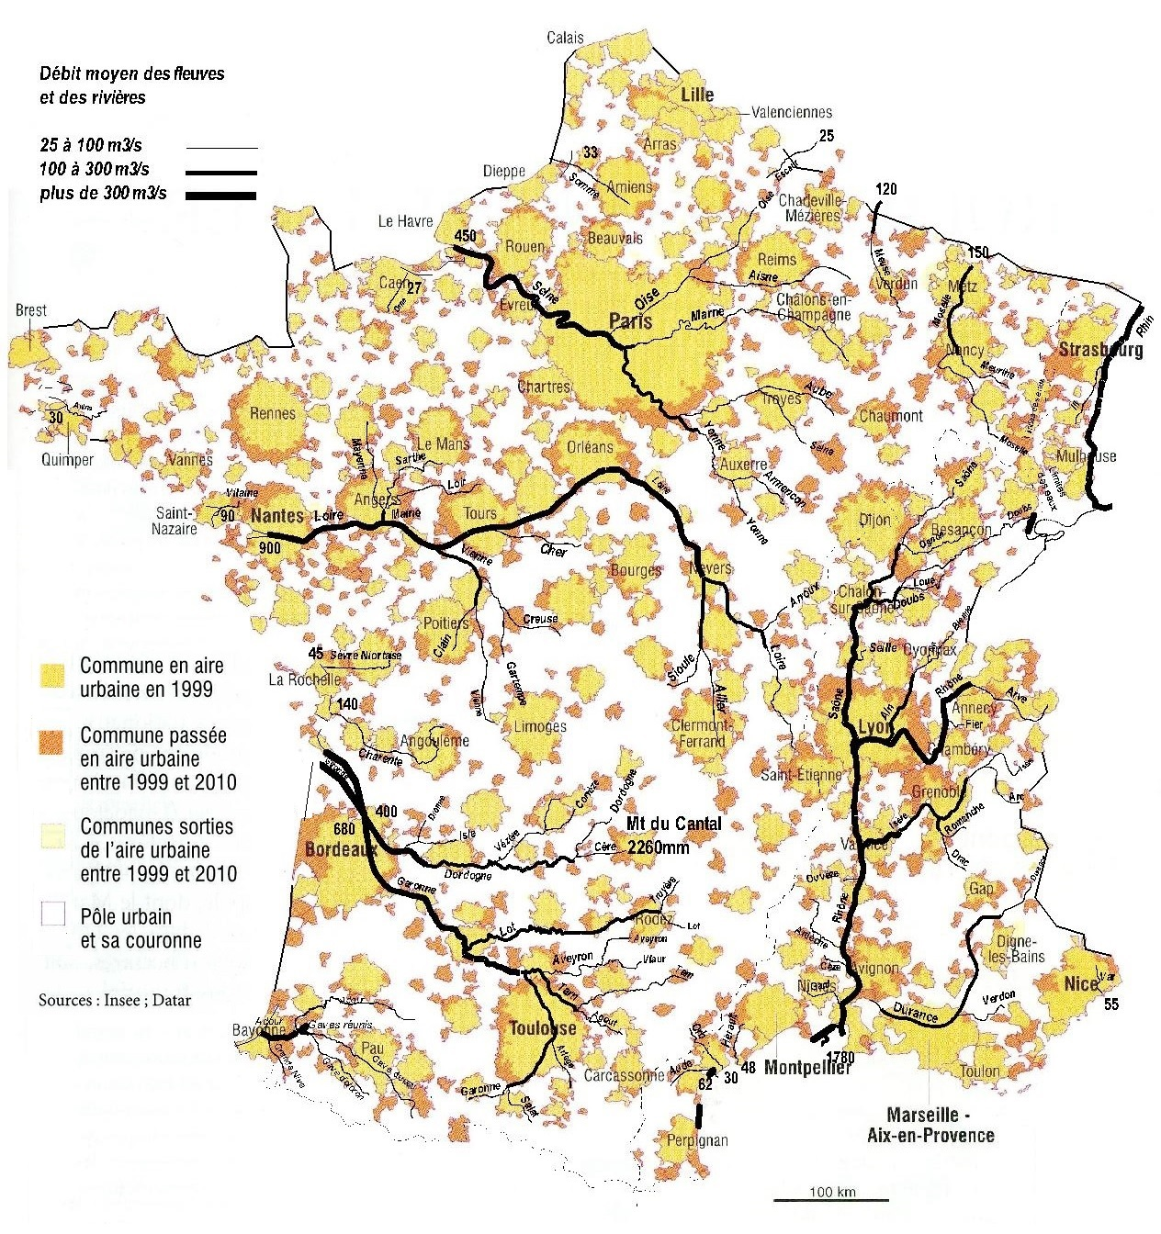 Si l’on ajoute les surfaces périurbaines les plus riches (proches du centre-ville) avec les plus pauvres (plus éloignées du centre), c’est en 2014 et selon l’INSEE plus de 85 % des Français de l’Hexagone qui vivent en ville. On constate en observant cette figure que la plupart des grandes métropoles françaises telles que Paris, Lyon, Bordeaux, Toulouse, Nantes sont traversées par des grands fleuves qui possèdent en leur sein suffisamment d’énergie renouvelable pour assurer le chauffage de l’habitat existant moyennant un approvisionnement en eau non potable. Pour constater l’emprise de l’urbanisation sur nos parcs naturels régionaux et nationaux voir la [**carte de France interactive**](http://www.rivieres.info/gpr/interactif.pdf)

Jean-Marc[**Jancovici**](https://youtu.be/X2n2euDSZZk)fait partie de ceux qui ont parfaitement compris les avantages que pourraient retirer de la houille orange une grande métropole comme Paris. Il va devenir essentiel de prendre conscience de l’absurdité de la politique énergétique actuelle. Ceci en remettant l’énergie thermique à la place qu’elle n’aurait jamais dû perdre.

Les valeurs indiquées dans le tableau ci-dessous montrent que la nature est souvent généreuse[2] puisque même les flux thermiques contenus dans le fleuve Seine, le moins puissant des grands fleuves français, restent pratiquement suffisants pour assurer le chauffage de notre capitale malgré l’importance de sa densité démographique intra-muros. Il prouve aussi que 80 % des 20 plus grandes agglomérations françaises peuvent tirer parti des avantages de l’aquathermie superficielle en eau douce.

*Le cas de la France et de ses plus grandes villes*

|  |  |  |  |  |  |
| --- | --- | --- | --- | --- | --- |
| **Villes avec banlieue** | **NB en million(s) d’habitants** | **Rivière(s)** | **Régime/ Q moyen m3/s** | **Réchauffé par réacteurs nucléaires de** | **Débit disponible** par habitant l/s** |
| Paris 75 | 10,3* | Seine + Marne | Pluviale/300 | Nogent | 0,03 |
| Lyon 69 | 1,5 | Rhône + Saône | Glaciaire/600 + 410 | Bugey | 0,69 |
| Bordeaux 33 | 1 | Garonne | Pluvio-nival/680 | Golfech | 0,68 |
| Toulouse 31 | 0,9 | Garonne + Ariège | Pluvio-nival/250 | **-** | 0,28 |
| Nantes 44 | 0,6 | Loire | Pluviale/900 | Belleville/Loire + Dampierre + Saint-Laurent-des-eaux + Chinon | 1,5 |
| Nice 06 | 0,6 | Var | Pluvio-nival/50 | **-** | 0,08 |
| Montpellier 34 | 0,41 | Hérault | Pluvio-nival/45 | **-** | 0,11 |
| Strasbourg 67 | 0,3 | Rhin + Ill | Pluviale/1 000 | **-** | 3,33 |
| Rennes 51 | 0,25 | Vilaine | Pluviale/50 | **-** | 0,2 |
| Reims | 0,2 | Vesle | Pluviale/8 | **-** | 0,04 |
| Grenoble 38 | 0,17 | Isère et Drac | Glaciaire/360 | **-** | 2,12 |
| Angers 49 | 0,16 | Loire + Maine | Pluviale/840 | Idem Nantes | 5,25 |
| Dijon 21 | 0,16 | Ouche | Pluviale/8 | **-** | 0,05 |
| Le Mans 72 | 0,15 | La Sarthe + Huisne | Pluviale/35 | **-** | 0,23 |
| Tours 37 | 0,15 | Loire + Cher | Pluviale/500 | Idem Nantes sans Chinon | 3,33 |
| Amiens 80 | 0,14 | Somme | Pluviale/30 | **-** | 0,21 |
| Limoges 87 | 0,14 | Vienne | Pluvio-nival/80 | **-** | 0,57 |
| Metz 57 | 0,13 | Moselle | Pluvio-nival/100 | **-** | 0,77 |
| Besançon 25 | 0,12 | Doubs | Pluviale/100 | **-** | 0,83 |
| Caen 14 | 0,12 | Orne | Pluviale/25 | **-** | 0,21 |
| Perpignan 66 | 0,12 | Têt | Pluvio-nival/18 | **-** | 0,15 |
| Rouen 76 | 0,110 | Seine | Pluviale/450 | Nogent | 4,09 |
| Nancy 54 | 0,11 | Meurthe | Pluviale/25 | **-** | 0,23 |
| Orléans 45 | 0,06 | Loire | Pluviale/450 | Belleville/Loire + Dampierre | 7,5 |
| Mulhouse 68 | 0,05 | Ill | Pluviale/30 | Fessenheim (démantèlement) | 0,6 |
| Total | Total 18 millions d’habitants représentant près de 30 % de la population française (65 millions) | | | | |

*\*+14 % d’accroissement en 10 ans. **Le débit disponible s’entend pour le débit moyen de la Seine. En hiver, le débit disponible est sensiblement le double du débit moyen. Le débit disponible par habitant est pratiquement toujours supérieur au débit utile proche de 0,06 l/s. Le réchauffement de la rivière par les centrales nucléaires améliore sensiblement les performances du chauffage thermodynamique.*

1. C’est début novembre 2013, dans un article paru sur Batiactu, que l’Ademe et ses partenaires ont réalisé le fort potentiel de stockage de l’électricité et tout l’intérêt des stations de transfert d’énergie par pompage (STEP) en terme de rentabilité pour les besoins français. Un potentiel supplémentaire de 1 à 1,5 GW pourrait être envisagé à court terme et s’ajouterait aux 5 GW existant déjà en France. Cette solution de stockage d’électricité de masse pourrait voir ensuite son potentiel et sa rentabilité s’accroître progressivement au fur et à mesure que les puissances intermittentes délivrées par le photovoltaïque le jour, lorsque le soleil rayonne, et par les éoliennes lorsque le vent souffle, se seront accrues. D’autres systèmes également réactifs mais d’une puissance nettement moindre (volants d’inertie, batteries) pourraient aussi fournir localement une petite réserve d’énergie primaire en cas de déséquilibre du système électrique. Comme les STEP en phase pompage, les futures voitures électriques équipées de batteries se chargeront la nuit, lorsque la demande en électricité est plus faible en bénéficiant d’un kWh à un prix intéressant.
2. Il convient toutefois d’être vigilant avec des fleuves alimentés par des affluents à régime glaciaire comme le Rhône. Lorsque l’eau du fleuve chute en dessous de 6 °C, une commutation de la chaufferie hybride en mode combustion est toujours envisageable. Au travers de la réussite d’un dispositif de chauffage collectif dans un fjord norvégien, il semblerait que cette commutation ne soit pas nécessaire si le système est correctement dimensionné mais il faut être prudent. 